KARTA PRACY
(praca plastyczna)

Kalosze w kałużach

Jesień to pora roku, która charakteryzuje się malowniczymi, ciepłymi kolorami, ale również kapryśną aurą i opadami deszczu.
Gdy za oknem pada deszcz, a mamy ochotę na spacer niezastąpione okazują się kalosze ;). Narysuj swoje kalosze i… wydmuchaj kałuże .
Zapraszam do zapoznania się z instrukcją.

Do wykonania potrzebujesz:
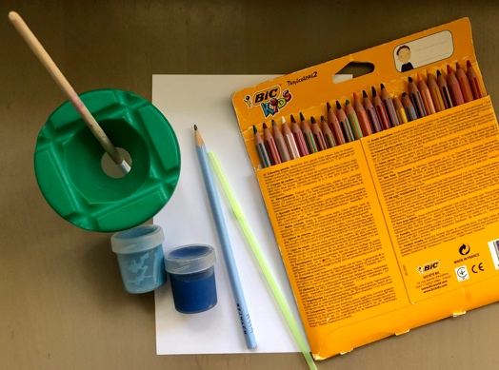
- białą kartkę z bloku technicznego (u mnie format a5),
- ołówek,
- kredki,
- niebieską farbę,
- pędzelek i wodę,
- rurkę do napojów

1. Na kartce narysuj kalosze.
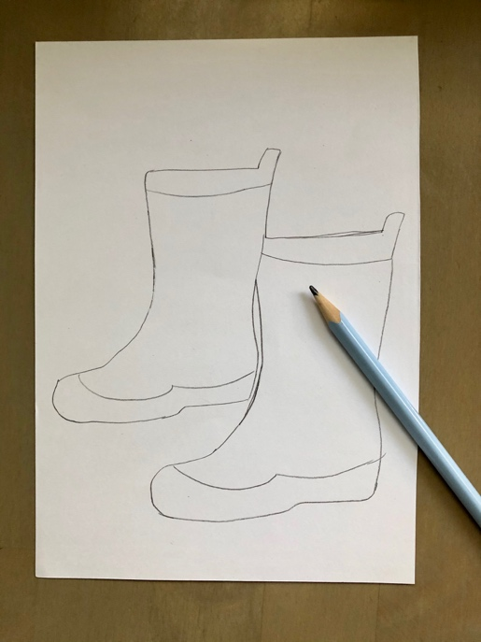
2. Pokoloruj kalosze – tak jak podoba Ci się najbardziej (możesz pokolorować je np. kredkami, mazakami, farbami, na jeden kolor lub kilka, we wzory – decyzja należy do Ciebie ).
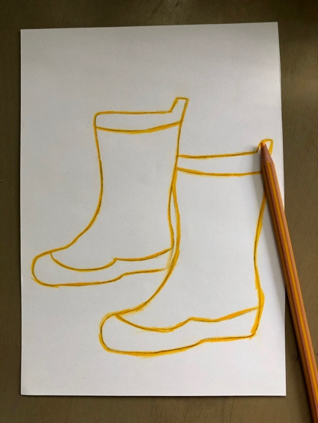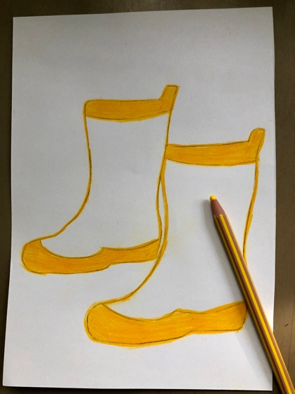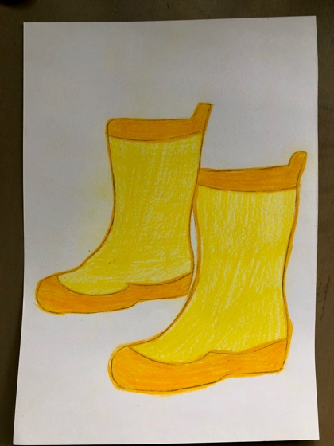

3. Zamocz pędzelek w niebieskiej farbie a następnie w wodzie, zrób niebieskie wodne kleksy na kartce.
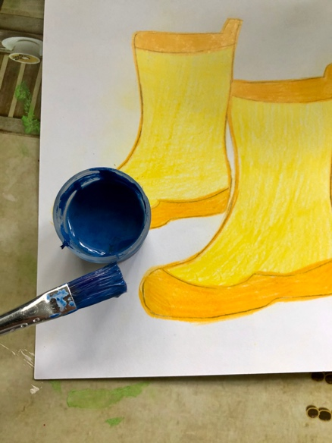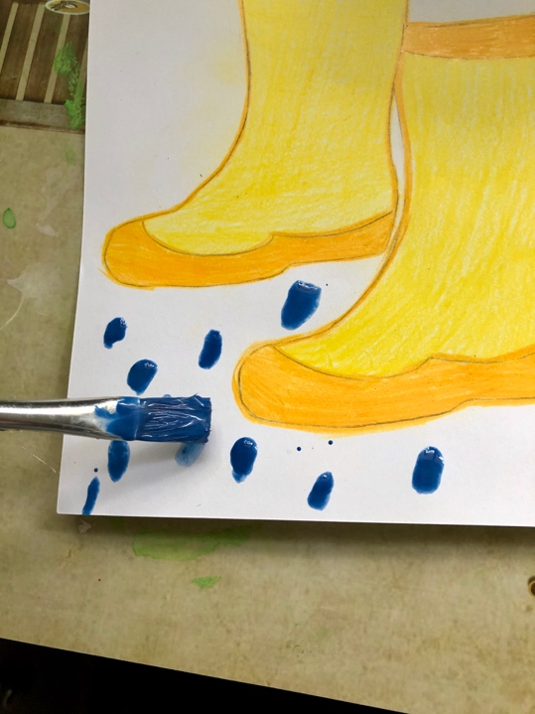

4. Rozdmuchaj w różne strony niebieskie kleksy za pomocą rurki do napojów.
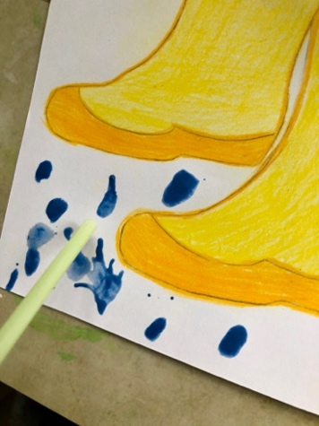
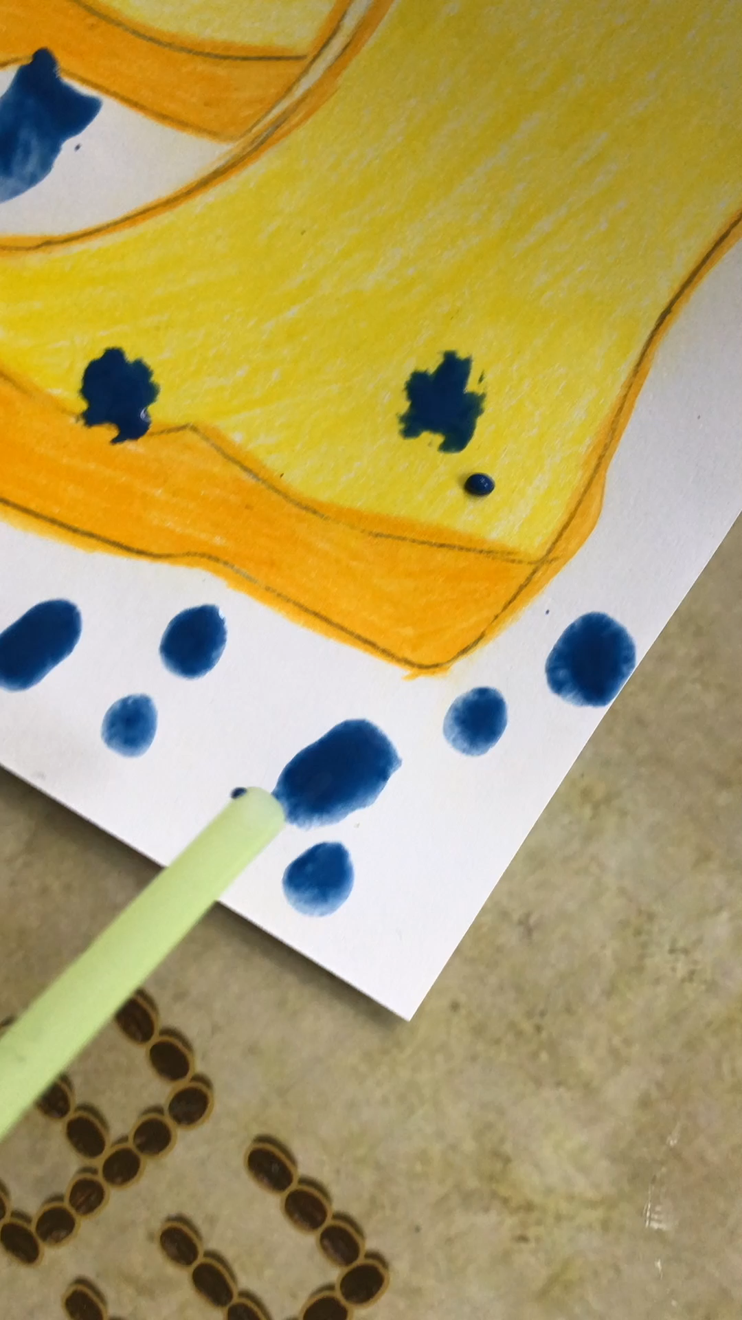
Obejrzyj filmik nr 1 i zobacz, jak rozdmuchuję kleksy

Kleksy rozdmuchane .
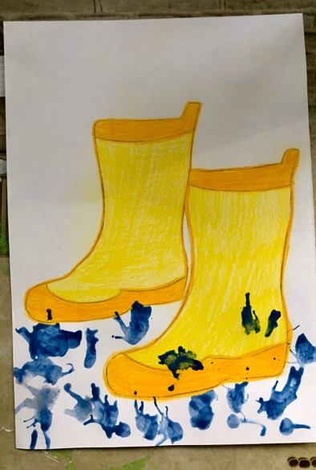

5. Za pomocą pędzelka dodaj krople deszczu. Obejrzyj filmik, aby zobaczyć, jak ja to robię.
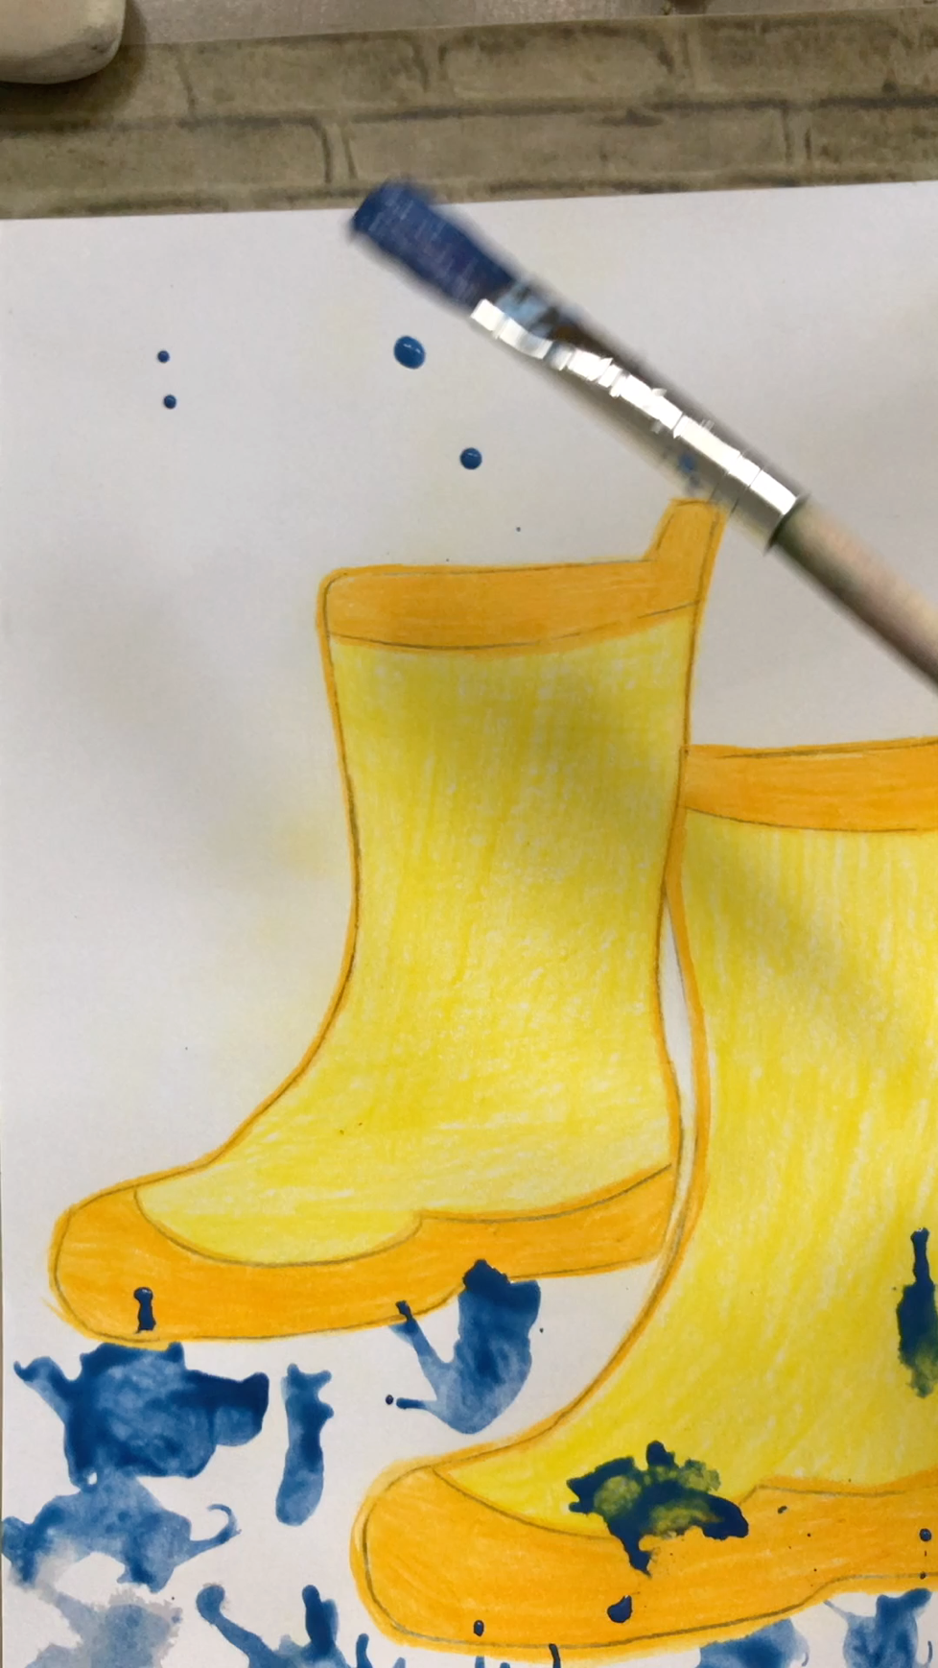
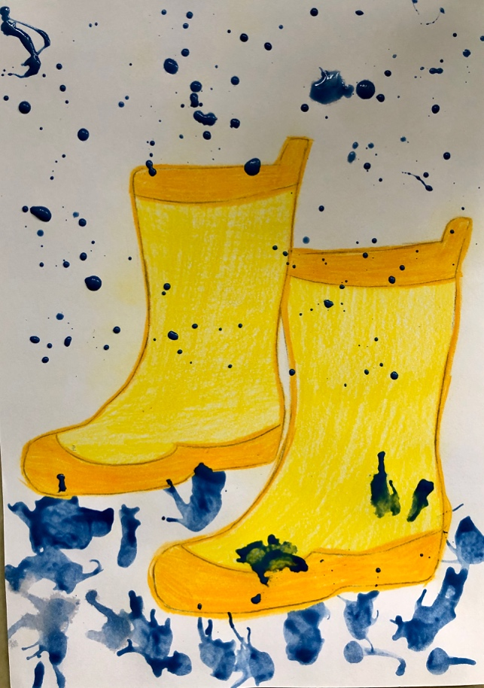

Ważne
Wykonanie tej pracy:
- rozwija wyobraźnię i kreatywność,
- poszerza doświadczenia plastyczne poprzez użycie nieoczywistych materiałów (rurki do napojów),
- rozwija motorykę małą, koordynacje rąk, udoskonala sprawności manualne,
- pozwala na ćwiczenie oddechu i rozruszanie przepony poprzez dmuchanie przez rurkę.
Karta pracy rozwija kompetencje kluczowe:
- świadomość i ekspresja kulturalna: twórcze wyrażanie idei (poprzez wykonanie własnej pracy plastycznej), otwarcie na nowości, umiejętność wyrażania wrażliwości i ekspresji podczas czynności plastycznych, umiejętność wyrażania siebie poprzez malowanie.
Opracowanie: Katarzyna Bieda

